作业内容：模仿JD和当当做的购物商城页面。实现了主页面，注册，登录和购物车的功能。购物车和登录是通过cookie实现的，使用的时候请确保浏览器允许cookie和javascript。

测试账号用户名是user, 密码是password

主页面可以登录和注册

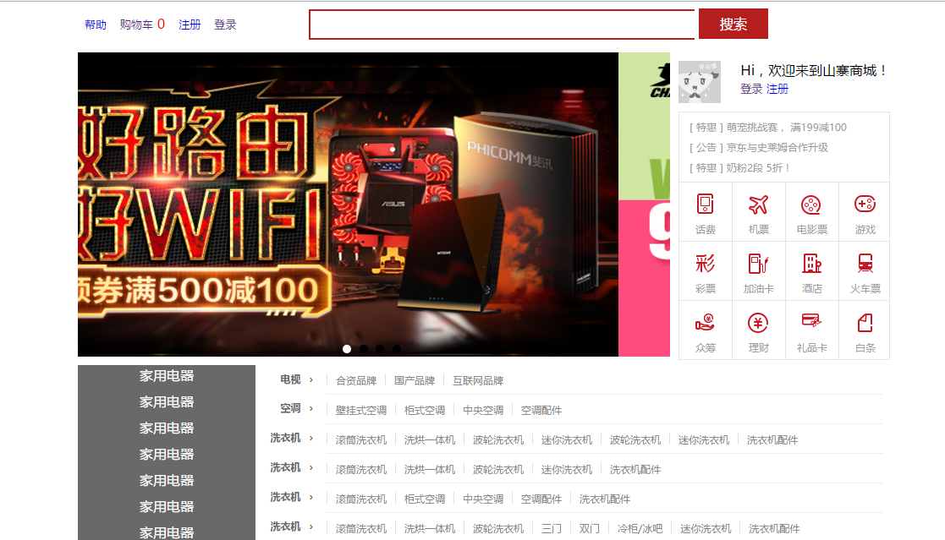

也可以进行购物

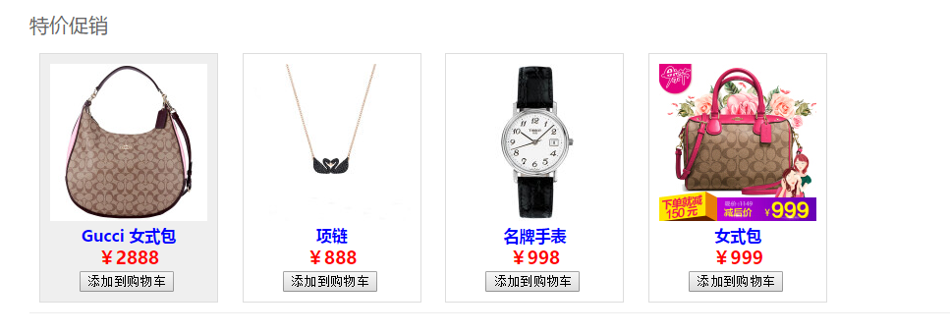

登录界面，如果输入 user 和 password，可以成功登录，同时也提供了表单验证的基本功能

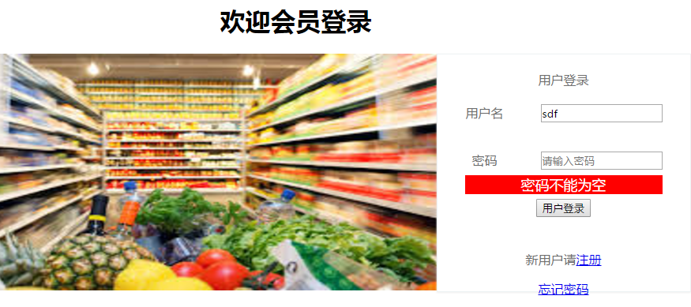

登录成功的界面



购物车界面

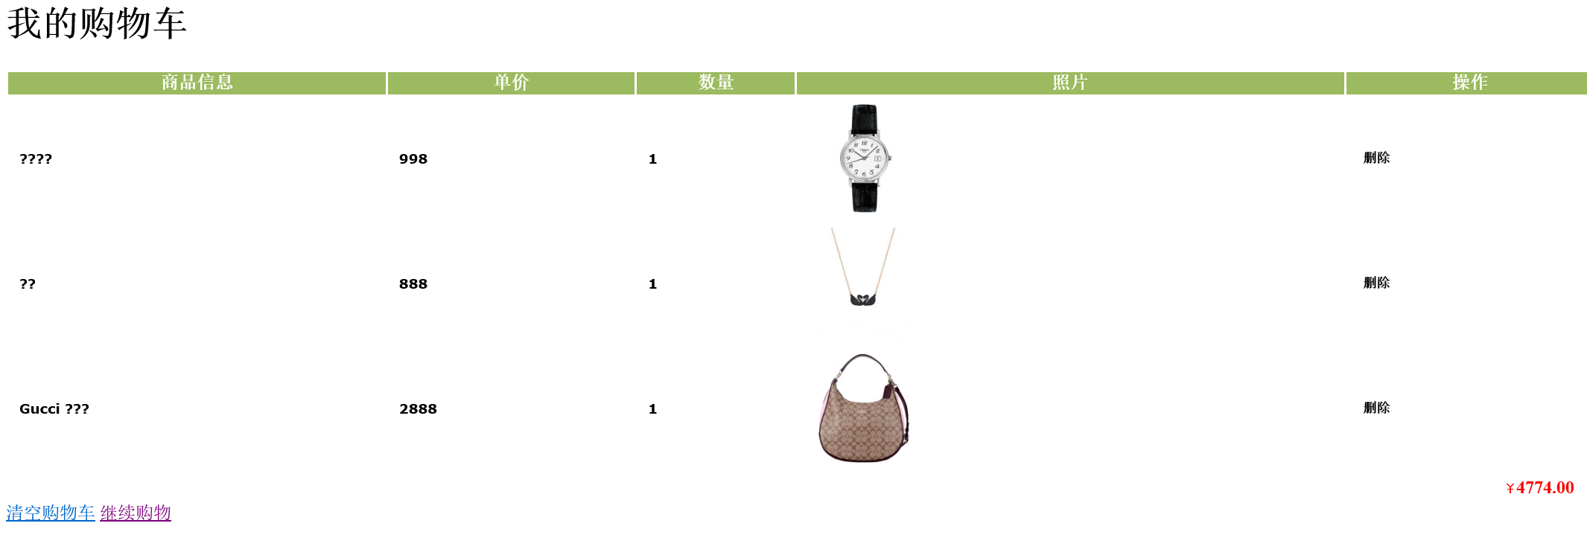

注册用户的界面

